Documento de Requisitos

(Especificação Funcional – apenas casos de uso)

Sistema de Artistas

Este documento consiste no artefato “Documento de Requisitos Detalhado” de um sistema desenvolvido como "Projeto Integrador" do 4º período do curso Tecnologia em Sistemas para Internet, sob orientação do prof. Nelio Alves (nelioalves.com), no semestre 2015-2.

Sumário

1. Visão Geral do Sistema 3

2. Casos de Uso - Identificação 4

2.2.1. Atores de sistema 4

2.2.2. Visão Geral dos Casos de Uso 4

3. Casos de Uso - Detalhamento 5

UC01 – Cadastrar Artista 5

UC02 – Pesquisar Álbuns 5

UC03 – Manter Álbuns 5

UC04 – Manter Músicas 6

UC05 – Visualizar Tempo de Música 6

# 1. Visão Geral do Sistema

Este projeto tem por finalidade gerenciar informações de artistas, seus álbuns e as músicas dos álbuns.

Funcionalidades do sistema:

O sistema deverá ter os seguintes cadastros:

* Artistas
* Álbuns
* Músicas

O sistema ainda deverá ter as seguintes funcionalidades:

* Pesquisa de álbuns
* Visualizar tempo de música de álbum e de artista

# 2. Casos de Uso - Identificação

### 2.2.1. Atores de sistema

|  |  |
| --- | --- |
| **Nome** | **Descrição** |
| Anônimo | Ator que pode acessar somente as áreas públicas do sistema, inclusive sem identificação. Os demais atores também podem acessar essas áreas. |
| Cliente | Clientes são artistas. O cliente é responsável por manter informações de seus álbuns e músicas. |

### 2.2.2. Visão Geral dos Casos de Uso

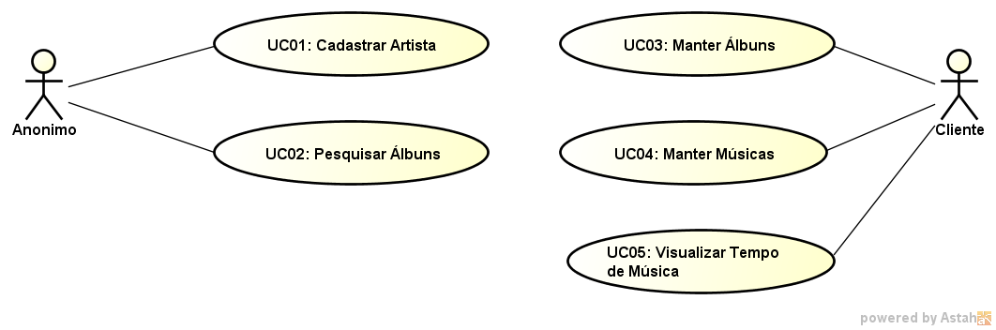

# 3. Casos de Uso - Detalhamento

## UC01 – Cadastrar Artista

|  |  |
| --- | --- |
| **Visão Geral** | Este caso de uso consiste na funcionalidade do usuário anônimo se cadastrar como artista no sistema |

|  |  |
| --- | --- |
| **Atores** | Anônimo |
| **Precondições** | - |
| **Pós-condições** | - |

|  |
| --- |
| **Cenário Principal de Sucesso (CPS):** |
|  |

|  |
| --- |
| **Cenários alternativos: variantes** |
|  |

|  |
| --- |
| **Cenários alternativos: exceções** |
|  |

|  |
| --- |
| **Informações adicionais** |
|  |

## UC02 – Pesquisar Álbuns

|  |  |
| --- | --- |
| **Visão Geral** | Este caso de uso permite ao usuário anônimo pesquisar álbuns por ano e/ou por nome do álbum |

|  |  |
| --- | --- |
| **Atores** | Anônimo |
| **Precondições** | - |
| **Pós-condições** | - |

|  |
| --- |
| **Cenário Principal de Sucesso (CPS):** |
|  |

|  |
| --- |
| **Cenários alternativos: variantes** |
|  |

|  |
| --- |
| **Cenários alternativos: exceções** |
|  |

|  |
| --- |
| **Informações adicionais** |
|  |

## UC03 – Manter Álbuns

|  |  |
| --- | --- |
| **Visão Geral** | Este caso de uso consiste em um CRUD padrão de álbuns. Um mesmo artista não pode ter mais de um álbum com o mesmo nome. |

|  |  |
| --- | --- |
| **Atores** | Cliente |
| **Precondições** | Cliente logado |
| **Pós-condições** | - |

|  |
| --- |
| **Cenário Principal de Sucesso (CPS):** |
|  |

|  |
| --- |
| **Cenários alternativos: variantes** |
|  |

|  |
| --- |
| **Cenários alternativos: exceções** |
|  |

|  |
| --- |
| **Informações adicionais** |
|  |

## UC04 – Manter Músicas

|  |  |
| --- | --- |
| **Visão Geral** | Este caso de uso consiste em um CRUD padrão de músicas. |

|  |  |
| --- | --- |
| **Atores** | Cliente |
| **Precondições** | Cliente logado |
| **Pós-condições** | - |

|  |
| --- |
| **Cenário Principal de Sucesso (CPS):** |
|  |

|  |
| --- |
| **Cenários alternativos: variantes** |
|  |

|  |
| --- |
| **Cenários alternativos: exceções** |
|  |

|  |
| --- |
| **Informações adicionais** |
|  |

## UC05 – Visualizar Tempo de Música

|  |  |
| --- | --- |
| **Visão Geral** | Este caso de uso permite ao artista visualizar a duração de um dos seus álbuns, ou o tempo de música total dele. |

|  |  |
| --- | --- |
| **Atores** | Cliente |
| **Precondições** | Cliente logado |
| **Pós-condições** | - |

|  |
| --- |
| **Cenário Principal de Sucesso (CPS):** |
|  |

|  |
| --- |
| **Cenários alternativos: variantes** |
|  |

|  |
| --- |
| **Cenários alternativos: exceções** |
|  |

|  |
| --- |
| **Informações adicionais** |
|  |